Identidad Visual para las Sub-marcas de Anclora Nexus Group
Visión General: Anclora Nexus Group actúa como la marca matriz que unifica dos ramas de negocio muy distintas, por lo que sus sub-marcas deben mantener una coherencia visual con el logo y estilo minimalista del grupo, pero a la vez tener diferenciación suficiente en tono y estilo para operar de forma independiente. En la arquitectura de marca propuesta, la empresa matriz funge de nexo, la división inmobiliaria aporta prestigio y la de IA aporta innovación, todo bajo la promesa de firmeza y seguridad asociada a “Anclora”[1]. A continuación se presenta el diseño de identidad visual para cada sub-marca – Anclora Private Estates (lujo inmobiliario) y Anclora Cognitive Solutions (consultoría de IA) – incluyendo paletas de color, adaptación de logotipo, tipografías y ejemplos de uso, siempre pensando en una estética 2026 coherente, funcional y estratégica.

Anclora Private Estates (Real Estate de Lujo)
Enfoque & Estilo: Esta sub-marca representa la división inmobiliaria de lujo del grupo, dirigida a compradores e inversores de altísimo nivel (HNWI). La identidad debe comunicar exclusividad, elegancia y privacidad, con una estética premium inspirada en el lujo mediterráneo. Se busca un estilo minimalista y sobrio, donde cada elemento transmita prestigio sin ostentación. Para lograrlo, se emplean tonos oscuros y tipografías clásicas que proyectan seriedad, combinados con detalles refinados (ej. acentos dorados) que sugieren alta calidad. El resultado debe ser una marca que “no vende casas, vende privilegio”, reflejando que cada propiedad es única y confidencial. Pese a la independencia de esta marca, su diseño conserva un aire de familia con Anclora Nexus Group mediante el uso del mismo símbolo central (el ancla) y una composición limpia.
Paleta de Colores:
Paleta de color sugerida para Anclora Private Estates. La identidad visual de esta sub-marca se basa en colores clásicos del mundo del lujo, manteniendo un equilibrio entre sobriedad y exclusividad[2]. En la paleta propuesta dominan los tonos oscuros y neutros, realzados con un acento dorado elegante. Incluye negro puro (#000000) como base para transmitir elegancia atemporal y fuerza; un dorado suave (#C5A059) típico de marcas premium, que evoca exclusividad y altos estándares[2]; blanco (#FFFFFF) para aportar limpieza visual y contrastes nítidos en diseños minimalistas; y un gris pizarra profundo (#4A4A4A) que funciona como neutro complementario, agregando sobriedad sin restar protagonismo al dorado. Esta combinación deriva de las recomendaciones previas para integrar el branding con el sello de lujo eXp[2]. Variantes: Sobre fondos claros (p. ej. papel blanco), se usará el logotipo en negro o dorado para máxima legibilidad; sobre fondos oscuros (p. ej. negro o gris), la versión en dorado o blanco del logo asegura contraste. En ambos casos, el dorado actúa como color de acento en detalles (iconos, bordes) para reforzar la sensación premium.
Adaptación del Logotipo:
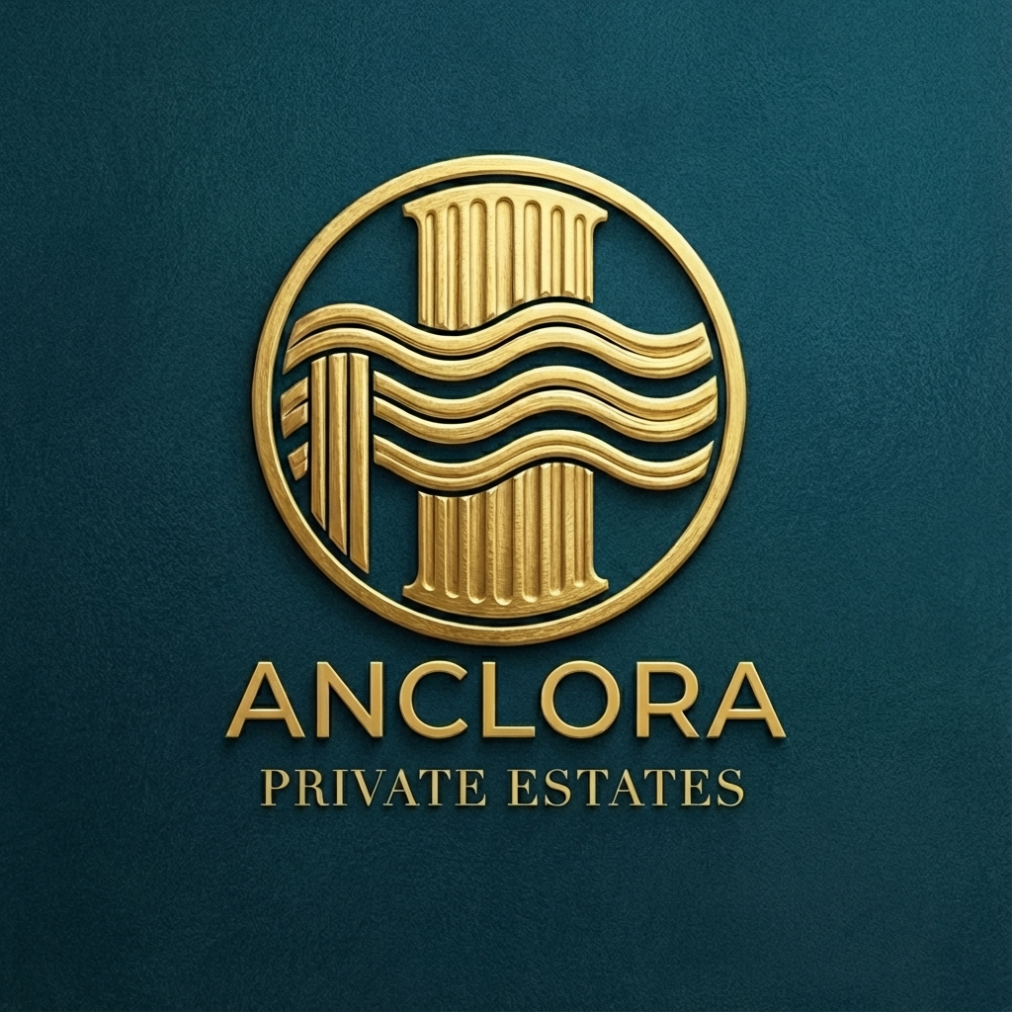

Guía de Uso del Logo: Para garantizar consistencia, se define una zona de seguridad alrededor del logotipo – dejando un espacio libre equivalente al diámetro del aro del ancla (o altura de la letra “A” de Anclora) – en el cual no debe invadir ningún otro elemento. Esto asegura que el logo respire y mantenga su legibilidad en todas las aplicaciones. Se preparan versiones en positivo y negativo: por ejemplo, el logo dorado sobre fondo negro para piezas de alto impacto, y una versión en negro o gris oscuro sobre fondo claro para documentos formales. Igualmente, se contemplan formatos horizontal y vertical: la versión horizontal (ancla + texto a un lado) es ideal para la cabecera de la web o membretes, mientras que la versión vertical/apilada (ancla arriba, “Anclora Private Estates” debajo) funciona bien en tarjetas o perfiles sociales. En ambos casos, el ancla actúa como icono destacado. Es importante mantener el estilo minimalista – evitar sombras, degradados o efectos tridimensionales – favoreciendo presentaciones planas (flat design) que luzcan limpias. Sobre fotografías u otros fondos complejos, se recomienda usar el logo en una sola tinta contrastante (p. ej. todo blanco sobre una foto oscura) para asegurar visibilidad. Adicionalmente, dado que la agencia inmobiliaria opera bajo eXp Realty, en materiales impresos se incluirá discretamente el sello “Brokered by eXp” en tamaños secundarios cuando corresponda, sin competir visualmente con la marca Anclora[2]. Estas directrices garantizan que el logotipo se aplique de manera consistente y refinada en cualquier medio.
Tipografía: Se adopta una combinación tipográfica que equilibra modernidad y elegancia, acorde a un público de alto nivel. Siguiendo recomendaciones previas, se propone usar una fuente sans-serif geométrica como Montserrat o Manrope para la palabra “Anclora” y textos corporativos generales, en conjunto con una tipografía serif clásica para destacar el aspecto lujo en la palabra “Private Estates”[2]. Por ejemplo, el logotipo puede emplear Montserrat SemiBold para “Anclora” (transmitiendo solidez y contemporaneidad) y luego Playfair Display o una serif similar en italíca para “Private Estates”, aportando un toque de distinción clásica[2]. En la identidad de marca, la serif elegante se reservará para titulares, slogans o elementos que busquen dar sensación de prestigio (p. ej. en un eslogan impreso “El privilegio de la privacidad…”), mientras que la fuente sans-serif se usará en cuerpos de texto, formularios y comunicaciones digitales, garantizando legibilidad y un aspecto limpio. Este maridaje tipográfico – sans-serif moderna + serif sofisticada – subraya la dualidad de la marca: tecnológica y actual por un lado, exclusiva y tradicional por el otro. Se debe mantener la tipografía consistente en todos los materiales y evitar fuentes no previstas para no diluir la identidad.
Aplicaciones Visuales: Para dar vida a la marca, se muestran ejemplos de uso que combinan todos los elementos anteriores de forma coherente:
- Sitio Web: La página de inicio de Anclora Private Estates presentará un diseño limpio y impactante. Podría mostrarse un fondo fotográfico a pantalla completa de una villa mediterránea exclusiva, sobre el cual destaca el logotipo en blanco o dorado (según la luminosidad de la imagen) centrado en el header. La paleta negro/dorado/blanco se aplicará a lo largo del diseño web: botones de llamada a la acción en dorado para atraer la atención, texto principal en negro sobre fondos blancos para máxima claridad, y secciones en gris pizarra para fondos alternos elegantes. El resultado debe ser una web que “respire” lujo a través de su simplicidad: abundante espacio en blanco, fotografías de alta calidad y tipografías elegantes bien jerarquizadas.
- Tarjetas de Presentación: Se propone un diseño minimalista y sofisticado. Por ejemplo, anverso en color negro mate, con el ancla y el texto “Anclora Private Estates” estampados en foil dorado al centro para un efecto premium. En el reverso, fondo blanco o negro inverso con los datos de contacto en tipografía Montserrat limpia (color negro o gris), acentuando quizás el nombre del agente en dorado. El logotipo de eXp (requerido por compliance) puede ir discretamente en una esquina. El contraste del dorado sobre negro, junto con un papel de alto gramaje, transmitirá profesionalismo y exclusividad al entregar la tarjeta.
- Documentos & Papelería: En membretes, hojas corporativas y presentaciones, se usará principalmente fondo blanco para una apariencia pulcra. El logotipo en negro se ubica en la cabecera o pie, con suficiente espacio en torno (respetando la zona de seguridad). Detalles como líneas o encabezados pueden ir en dorado suave o gris. Las propuestas impresas para clientes, por ejemplo, tendrían la portada blanca con el logo dorado en relieve, dando una impresión lujosa desde el primer contacto físico.
- Señalética y Merchandising: Si se desarrolla rotulación de oficina o placas, un acabado metálico en color oro sobre fondo negro o piedra sería ideal, reforzando el branding en ubicaciones físicas (por ej., un letrero en la entrada de una oficina boutique que diga “Anclora Private Estates” con letras de bronce pulido). Artículos de merchandising como carpetas, bolígrafos o porta-documentos seguirán la misma línea: colores sobrios (negro/gris) con el nombre en dorado. Esto garantiza que incluso los pequeños detalles comuniquen el posicionamiento premium de la marca.
En conjunto, la identidad de Anclora Private Estates busca atraer a un público ultra-exclusivo mediante códigos visuales de lujo clásico pero con la moderación contemporánea que exige 2026. Se trata de una marca que inspira confianza, discreción y excelencia, funcionando de la mano con (pero nunca opacada por) la marca madre Anclora Nexus Group.

Anclora Cognitive Solutions (Consultoría Tech – IA inmobiliaria)
Enfoque & Estilo: Esta sub-marca encarna la rama tecnológica del grupo, ofreciendo consultoría e implementación de IA para optimizar procesos inmobiliarios. Su personalidad visual debe ser innovadora, vanguardista y estratégica, posicionándose como un socio tech de alto nivel para agencias y agentes modernos. A diferencia de la división de lujo, aquí la estética se apoya en la modernidad y la claridad: se privilegian diseños minimalistas con toques futuristas sutiles, que transmitan inteligencia, eficiencia y confianza en la tecnología. El tono general es profesional y vanguardista, evitando sobrecargar de elementos para reflejar simplicidad SaaS (Software as a Service). A nivel conceptual, “Cognitive Solutions” sugiere soluciones inteligentes y aprendizaje continuo – un término duradero y prestigioso en el ámbito tecnológico[3] – por lo que la marca debe verse tecnológica pero cercana, innovadora pero fiable. Se tomarán como inspiración las identidades visuales de empresas de IA punteras y consultoras B2B tech: uso estratégico del color, geometrías limpias, quizás pequeños guiños gráficos al mundo de los datos (por ejemplo, patrones de redes neuronales estilizados o gráficos de circuitos, siempre de forma muy sutil). Pese a su estilo propio, la marca mantiene lazos visuales con Anclora (misma iconografía base y minimalismo) para recordar que forma parte de un ecosistema integrado de soluciones.
Paleta de Colores:
Paleta de color propuesta para Anclora Cognitive Solutions. La gama cromática de esta sub-marca conserva algunos neutros compartidos con el grupo (negro/blanco/grises), pero introduce un color acento tecnológico que la diferencia claramente. En concreto, se propone el uso de un azul intenso como tono principal de innovación – un azul tipo “tech blue” (ej. #297FB8) que evoca confiabilidad y modernidad. Este color azul está muy asociado en branding con la confianza, profesionalismo y fiabilidad propios de la industria tecnológica[4], y aporta un toque fresco y dinámico a la identidad visual. La paleta incluye: Negro (#000000) y gris medio (#777777) para bases tipográficas y fondos sobrios (el negro comunica seriedad, y el gris añade flexibilidad y equilibrio visual sin la dureza del negro puro); Blanco (#FFFFFF) abundante como fondo principal, transmitiendo limpieza, espacio y transparencia (valores clave en soluciones UI/UX modernas); y el mencionado Azul Cognitivo (#297FB8) como color de marca para resaltar elementos interactivos, gráficos o el propio logotipo. Esta combinación de tonos fríos y neutros posiciona a la marca en el terreno high-tech manteniendo un aire corporativo. Variantes: En fondos claros (blancos o muy claros), el logotipo y elementos azules logran contraste suficiente junto con texto en negro/gris; en entornos oscuros (por ejemplo, presentaciones en modo oscuro), se puede invertir el esquema – usando el azul sobre negro y texto en blanco – para un efecto igualmente elegante. El azul propuesto funciona bien tanto en su versión vibrante en pantalla (RGB) como adaptado a impresión (CMYK, donde podría aproximarse a un Pantone Azul corporativo), asegurando consistencia multiplataforma.

Adaptación del Logotipo:
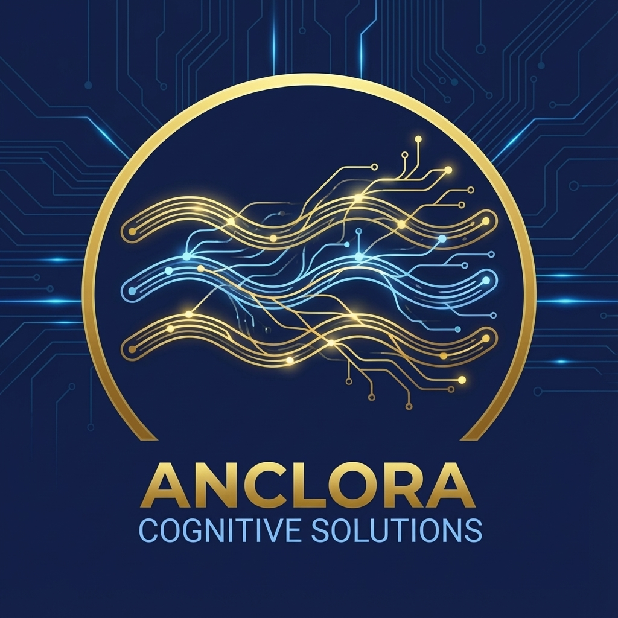
Guía de Uso del Logo: Se aplican lineamientos de uso muy similares a los de la otra sub-marca, con ajustes según la paleta de color tecnológica. El logotipo debe mantener espaciamiento adecuado; por ejemplo, reservar un margen mínimo alrededor equivalente al grosor del brazo del ancla, garantizando que incluso los elementos tipográficos “Solutions” no queden demasiado próximos a otros gráficos o bordes. En cuanto a fondos, la versión principal será el logo en azul y negro sobre fondo blanco (p. ej., ancla azul + texto negro), apropiada para la mayoría de aplicaciones digitales e impresas. Sobre fondos oscuros o coloreados, se dispondrá de una versión inversa: ancla en blanco junto con texto en blanco o gris claro, sobre fondo azul oscuro o negro – útil para diapositivas, footers o material promocional nocturno. También se podría desarrollar una versión monocromática en azul plano (todo el logo en azul sobre blanco) para cuando se desee maximizar el reconocimiento de marca (por ejemplo, en merchandise de equipo o iconografía de app). Al igual que con Private Estates, se ofrecen dos composiciones: la horizontal principal, y una versión centrada/apilada (con textos en líneas separadas bajo el ancla) para espacios verticales reducidos. En tamaños pequeños – como íconos de software o favicon web – se usará únicamente el ancla (preferiblemente en azul) o una abreviatura estilizada “A⌂CS” si fuese necesario, asegurando que aun en formato mínimo la marca sea identificable. Hay que evitar colocar el logo sobre fondos con colores muy similares al azul corporativo para que no se pierda; si debe ponerse sobre una foto o gráfico, se sugiere situarlo dentro de un recuadro blanco semi-transparente o usar la variante en blanco según convenga. Respecto a animaciones (dado el giro tech, no es descabellado pensar en motion logo), cualquier animación del logotipo deberá ser suave y sobria – por ejemplo, un breve efecto de aparición del ancla o conexión de sus nodos – para usar en intros de vídeos o la web. Finalmente, se mantendrá la pureza del diseño evitando reducciones inferiores al tamaño mínimo legible (se definirá una altura mínima, p. ej. 2 cm en impresos, 32 px en digital) y prohibiendo modificaciones no autorizadas de color o proporciones. Con estas normas, el logo de Anclora Cognitive Solutions conservará su integridad y impacto profesional en todos los contextos.
Tipografía: La selección tipográfica refuerza la imagen de tecnología avanzada y eficiencia. A diferencia de la marca de lujo, aquí se opta por usar tipografías sans-serif en todos los usos para comunicar modernidad y limpieza visual. Se recomienda seguir con la familia Montserrat o Manrope – previamente mencionadas – dada su versatilidad y tono contemporáneo[2]. En el logotipo ya se describió su aplicación (pesos distintos para jerarquizar “Anclora” vs “Cognitive Solutions”). En el resto de piezas, Montserrat puede emplearse en sus variantes Medium o Regular para títulos y subtítulos, y Light para cuerpos de texto, logrando una jerarquía clara sin necesidad de mezclar familias. Esta fuente geométrica transmite tecnología pero con un toque amable debido a sus curvas suaves, alineándose con la idea de soluciones de IA accesibles y confiables. Como fuente alternativa de apoyo (por ejemplo, en código o detalles técnicos dentro de documentos), podría incorporarse una tipografía monoespaciada moderna (tipo “Source Code Pro” o “Courier Prime” en su versión más estética) para resaltar fragmentos de código, aunque su uso sería limitado y siempre secundario frente a la fuente corporativa principal. Es importante que toda comunicación mantenga un tono uniforme: textos de marketing, presentaciones y el sitio web de Cognitive Solutions deben hablar con la misma voz visual, por lo que se evitará usar tipografías diferentes que no hayan sido definidas en la guía de estilo. En síntesis, la tipografía elegida aporta claridad, profesionalismo y un matiz futurista sutil, acompañando perfectamente la propuesta de valor tecnológica de la sub-marca.
Aplicaciones Visuales: La flexibilidad de esta identidad permite adaptarla bien a soportes digitales, que serán primordiales para una empresa de consultoría tecnológica, así como a materiales impresos profesionales:
- Aplicación Web & Plataforma: La interfaz de usuario del software o dashboard de Anclora Cognitive Solutions se diseñará siguiendo la paleta establecida: mucho blanco de fondo para limpieza, texto gris oscuro para alta legibilidad, y botones o elementos destacados en azul corporativo (por ejemplo, el botón “Contactar” o los iconos de IA en el panel aparecerán en #297FB8 para atraer la mirada). El logotipo en formato horizontal encabeza la esquina superior de la aplicación o sitio web, escalado de forma que el ancla sea distinguible pero no invasiva. En la página web principal, se podría mostrar un gráfico abstracto alusivo a la IA (como nodos conectados o un circuito estilizado) en tonos muy suaves de gris de fondo, sobre el cual se superpone un titular en Montserrat enfatizando “Inteligencia que transforma negocios” (eslogan de la marca)[3]. Este mix de elementos visuales – gráficos lineales, mucho espacio vacío, y el color azul – generará en el visitante la sensación de estar ante una empresa moderna, organizada y orientada a la innovación. Además, cualquier llamada a la acción (ej. “Solicitar Demo”) en color dorado aquí sería inadecuada; en su lugar, el azul o incluso un verde azulado podrían usarse para resaltar acciones, aunque preferiblemente se mantiene la monocromía azul. El resultado debe ser una experiencia digital coherente y fácil de navegar, que refleje la promesa de eficiencia de la marca.
- Presentaciones Corporativas: Dado que la consultoría IA implicará explicar conceptos complejos a clientes, las plantillas de PowerPoint/Google Slides de la sub-marca serán importantes. Se diseñarán diapositivas maestras con fondo claro (blanco o gris muy claro), incorporando en la portada el logo sobre fondo azul plano para causar impacto. Los títulos irán en azul o negro, con la fuente Montserrat Bold, y los textos en gris oscuro para comodidad de lectura. Los gráficos (íconos, diagramas) seguirán el estilo lineal minimalista en la misma gama de azules y negros. Esta consistencia cromática y tipográfica dará un aspecto pulcro y creíble a las presentaciones, reforzando la confianza en las soluciones tecnológicas propuestas.
- Tarjetas de Visita & Papelería: Para tarjetas, se puede invertir el esquema de la rama de lujo: por ejemplo, usar un fondo blanco con el logotipo de Anclora Cognitive Solutions impreso en azul. Otra opción es un fondo azul corporativo con el logo en blanco. Cualquiera sea la elección, el diseño se mantendrá simple: probablemente solo el logotipo al frente, y al dorso los datos de contacto en tipografía limpia negra sobre blanco. Un detalle diferenciador podría ser un acabado de barniz sectorizado sobre el ancla, dándole un ligero relieve brillante que alude a lo “high-tech” sin ser extravagante. En hojas membretadas y documentos, el logo azul en tamaño moderado irá en la cabecera, con el resto del texto en negro. Los márgenes amplios y la ausencia de elementos decorativos recargados reforzarán la imagen de orden y eficacia.
- Material Promocional & Digital: En redes sociales profesionales (LinkedIn, Twitter), la sub-marca usará probablemente solo el símbolo del ancla en azul como avatar, garantizando que incluso en un círculo pequeño se reconozca la marca por el vínculo con Anclora. Las creatividades para posts o anuncios incorporarán el esquema de color – por ejemplo, una infografía sobre “IA en Real Estate” podría emplear fondo blanco, líneas e íconos en azul, y textos en negro – logrando así que el contenido educativo también funcione como refuerzo de branding. Del mismo modo, en eventos o webinars, la estética visual (desde las diapositivas hasta los fondos virtuales de Zoom) seguirán esta guía, proyectando una imagen consistente y moderna de Anclora Cognitive Solutions.
En resumen, la identidad de Anclora Cognitive Solutions traduce visualmente la promesa de tecnología avanzada y estrategia que ofrece la sub-marca. Su coherencia estética con la marca madre (principalmente a través del ancla y la limpieza del diseño) asegura que se perciba como parte de la familia Anclora, mientras que su paleta fría y tipografía técnica la diferencian claramente, hablándole directamente a un público centrado en la eficiencia y la innovación. Esto permite que, de cara a 2026, Anclora Nexus Group presente un frente unificado y sólido, a la vez que cada rama – lujo inmobiliario e IA – resuena óptimamente con su audiencia objetivo mediante una identidad visual cuidadosamente adaptada a sus necesidades. [2][4]

[1] [2] [3] Naming para Empresa Inmobiliaria Global de Lujo.docx
file://file_00000000737072439ef30222b5788ba1
[4] The Color Psychology of Blue in Branding and Marketing
https://www.ofspace.co/blog/color-psychology-of-blue-in-branding-and-marketing

